EREIGNISABHÄNGIGE VISUALISIERUNG
ANZEIGEGERÄTE VON IPF MIT TFT-TOUCH-DISPLAY

ipf electronic stellt während der Motek u.a. drei neue Anzeigegeräte vor, die durch eine Reihe an äußerst nützlichen Funktionen für die Praxis überzeugen, darunter ein TFT-Touch-Display mit ereignisabhängigen Farbvarianten.

Die für unterschiedlichste Aufgaben konzipierten Anzeigegeräte WY050100, WP050100 und BA050100 von ipf electronic ersetzen die Vorgängermodelle und verfügen alle über ein einheitliches Design. Neben einem sehr gut ablesbaren Grafikdisplay (7-Segment-Anzeige) und leicht zu bedienendem Touchscreen, bieten die Geräte z. B. die Besonderheit, mit den ereignisabhängigen Farbvarianten des Displays die über die Signalausgänge definierten Schaltschwellen farblich und somit weithin gut sichtbar zu visualisieren, etwa zur Überwachung eines Grenzwertes.

Das WY050100 ist ein Multifunktionsgerät und lässt sich
z. B. als Impulszähler, Tachometer, Drehzahlmesser, Positionsanzeige etc. einsetzen. Die Parametrierung des WY050100 erfolgt wie bei allen Anzeigegeräten aufgrund der Klartexteingabe und des Touchdisplays intuitiv. Für die Geberversorgung integriert die Lösung einen Hilfsspannungsausgang für 24V DC. Das Grundgerät mit drei HTL-Signaleingängen ist mit folgenden Anschlussoptionen erhältlich: 3 Steuer-Eingänge, 16 Bit Analog-Ausgang, 4 Schalt-Ausgänge sowie eine RS232-Schnittstelle.

Das WP050100 verfügt über einen SSI-Eingang und eignet sich daher für den Einsatz mit Single- und Multiturn-Encodern mit SSI-Formaten von 10 bis 32 Bit. Betrieben werden kann das Gerät als Master oder Slave, wobei der Takt für den angeschlossenen Geber entweder vom Anzeigegerät oder von einem externen Gerät als SSI-Master erzeugt wird. Ergänzt wird das Leistungsspektrum des WP050100 durch zahlreiche Funktionen, wie z. B. Skalierung, Bitausblendung etc. Das Anzeigegerät mit SSI-Eingang bietet die gleichen Anschlussoptionen wie das WY050100.

Zur weiteren Auswertung in einer übergeordneten Steuerung lassen sich die Ergebnisse des WY050100 und WP050100 außerdem z. B. als einfaches PNP-Schaltsignal (Über- /Unterdrehzahl) oder als auf den eingestellten Drehzahlbereich aufgelöstes analoges Ausgangssignal ausgeben.

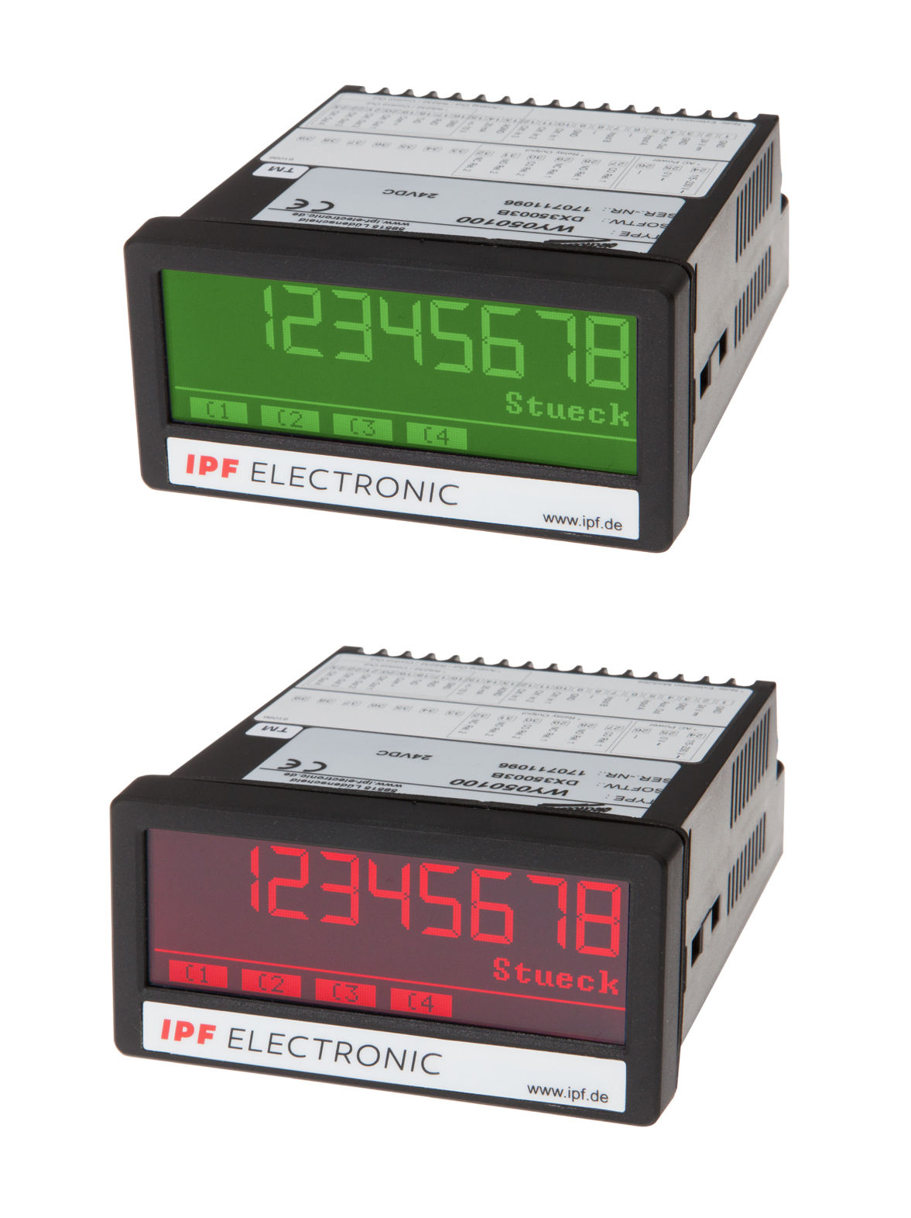
Eine besondere Funktion der neuen Anzeigegeräte von ipf electronic: Das TFT-Touch-Display kann voreingestellte Schaltschwellen farblich und damit weithin gut sichtbar visualisieren.
(ipf_bpm_TFT_Touch_Anzeigen_01.jpg)

Komplettiert wird das Angebot an Anzeigegeräten von ipf electronic schließlich mit dem BA050100, einer Prozessanzeige mit zwei universellen 16 Bit Analog-Eingängen ausgelegt für analoge Signale -10…10V oder 0/4…20mA. Das Anzeigegerät beherrscht somit verschiedenste Betriebsarten: einkanaliger Betrieb, zweikanaliger Betrieb oder zweikanaliger Betrieb mit Verknüpfung von Summe, Differenz, Multiplikation oder Division.

Alle Neuheiten von ipf electronic besitzen frontseitig die Schutzklasse IP65 und sind daher für den Einsatz auch in anspruchsvolleren Industrieumgebungen geeignet.

KONTAKT | PRESSEKONTAKT | ÜBER IPF ELECTRONIC
ipf electronic gmbh  Kalver Str. 25 – 27  58515 Lüdenscheid  info@ipf.de  www.ipf.de | Martinus Menne  Waldweg 8 ● 57489 Drolshagen  Tel +49 2761 8288861  mm@technikredaktion.de  www.technikredaktion.de | Sensoren vom feinsten  Wenn HIGH-TECH zu HIGH-END wird  Wir sind die ipf electronic und machen mehr als nur unseren Job. Wir denken weiter, innovativer, nachhaltiger und bleiben dabei sympathisch. Wir sitzen im Sauerland, einer der innovativsten Regionen des Landes. Unsere Produkte sind präzise, intelligent, technisch ausgereift und vielseitig einsetzbar. Unsere 140 Mitarbeiter leben Service, auch nach den üblichen Geschäftszeiten. Mit unserer großen Produktvielfalt, hohen Problemlösungskompetenz und starken Serviceorientierung sind wir als Top-Lieferant in der industriellen Sensorik einzigartig.  Im deutschsprachigen Raum stehen wir seit mehr als drei Jahrzehnten für Hochleistungs-Sensoren in der Automatisierungstechnik. Wir legen Wert auf höchste Qualität und produzieren nach wie vor selbst am Hauptstandort in Lüdenscheid im Sauerland. Permanente Forschung und Entwicklung spielen eine ebenso gewichtige Rolle, wie die Weiter- und Fortbildung von Mitarbeitern und Führungskräften. Unser 1982 gegründetes Unternehmen wird bis heute in zweiter Generation familiengeführt. Beim Umweltschutz und nachhaltigen Umgang mit Ressourcen legen wir besondere Maßstäbe an.
IPF ELECTRONIC AUF DER MOTEK:
HALLE 8
STAND 8101

